Выкопировка
из карты градостроительного зонирования территории Белохуторского сельского поселения Ленинградского района. Карта с особыми условиями использования территории
(совмещено на одной карте)
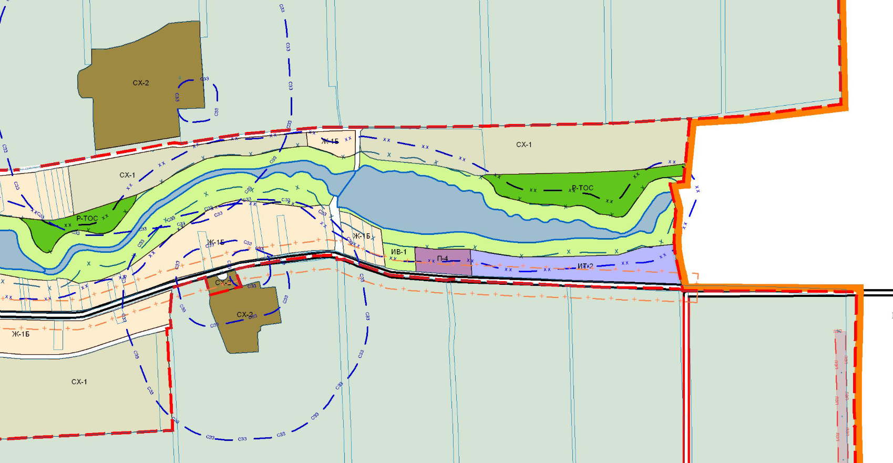
……………Ориентировочное место расположения земельного участка в границах кадастрового квартала 23:19:0302013

